Артеменко Надежда Владимировна, учитель физической культуры МОУ СОШ № 53 г. Сочи, руководитель школьного спортивного клуба «Виктория».
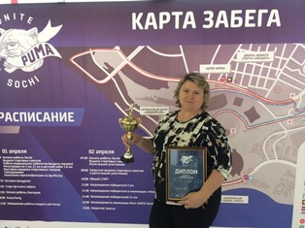
По результатам конкурса и отборочного тура ШСК «Виктория» занял 1 место среди школьных спортивных клубов школ Краснодарского края в 2016-2017 учебном году.
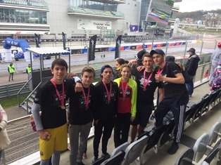
Весной 2017 года в Сочинском Олимпийском парке был организован полумарафон «Сочи-автодром», где была возможность зарегистрироваться любому участнику и получить памятные медали и футболки участников. Дистанция для бега организована на Сочинском автодроме и составила 5500 метром. В пробеге приняло участие 12 старшеклассников из нашей школы, учитель физики Ломакина Екатерина Александровна и учитель физической культуры Артеменко Надежда Владимировна, которую наградили дипломом «Учитель бега» и кубком за активное участие во всех мероприятиях города.

